USB 2.0 網絡線
用戶手冊

- 前言
- 產品功能
- 安裝USB 網絡線的驅動程式
- 在PC與PC之間聯機傳輸資料
- 卸載USB 網絡線的驅動程式

前言
USB 網絡線提供了一種最簡單的聯網服務。兩台PC通過USB 網絡線互聯，你不需要任何網絡適配器即可直接聯機對拷資料。

產品功能

兩台PC機可以通過USB 網絡線聯機對拷資料。

USB 網絡線
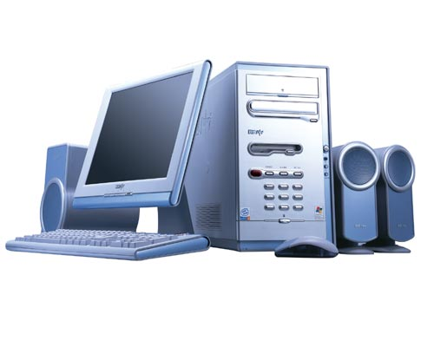

PC

PC

安裝USB 網絡線的驅動程式

1. 請遵循以下步驟去安裝USB網絡線的驅動程式：
2. 打開電腦電源並確認USB埠可用且工作正常
3. 打開“USB 2.0 NETWORK CABLE”文件夾，雙擊 “Setup.exe”
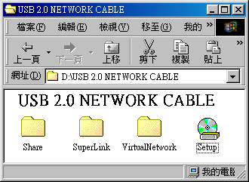
4. 出現如下視窗，請選擇安裝語言：1. English 2. Japanese 3. Chinese(Traditional) 4. Chinese(Simplified) , 在这里选择3. Chinese(Traditional)，然后單擊“Next”，繼續安裝
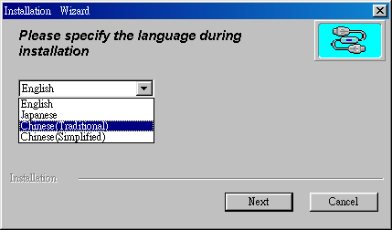
5. 請選擇安裝類型： 1. USB Super Link Adapter 2. USB Virtual Network Adapter,在這里選擇1. USB Super Link Adapter ,單擊 “下一个”繼續安装
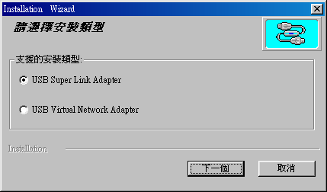

6. 出現如下視窗，單擊“Next”，繼續安裝

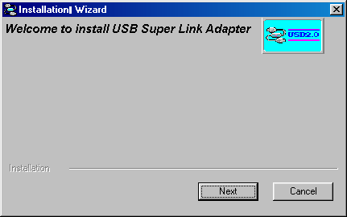
5. 出現如下視窗，如果你想改變安裝路徑，請單擊“更換目錄”來改變安裝路徑；請單擊“下一個”，繼續安裝。
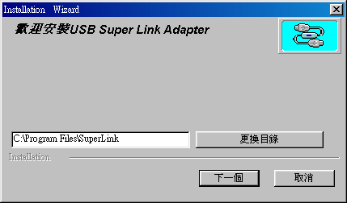
6. 出現如下窗口，系統已將USB網絡線的驅動程式復制到電腦中.
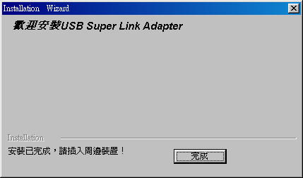
7. 安裝完畢，在電腦的桌面上出現一個圖示，如下圖：

7. 請將USB 網絡線連接到電腦,電腦檢測到它並且安裝它.在 “系統內容”---“裝置管理員”---“通用序列匯流排控制卡
”中,你可以看到 “USB Super Link Adapter”,證明安裝成功.
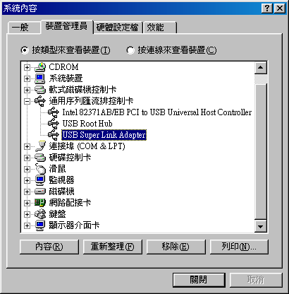

在PC與PC之間聯機傳輸資料

- 同時在兩台電腦中雙擊電腦桌面如下圖示
- 出現如下視窗
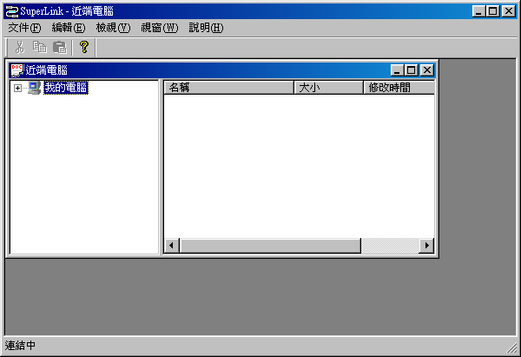
注 ： 在狀態欄的左下角，出現的是當前狀態 ： （連結中）正在連接另一台電腦….
2. 當連接成功之後，將出現如下視窗
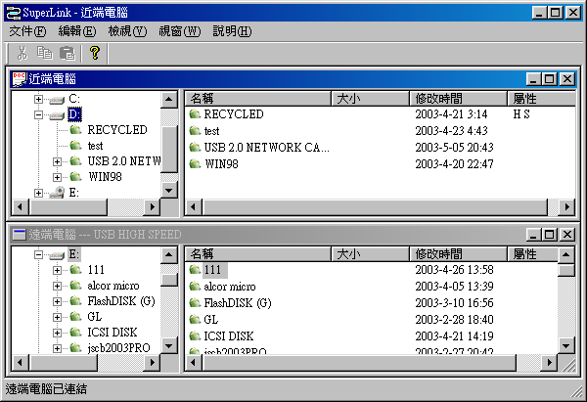
注 ：1. 在狀態欄的左下角，出現的是當前狀態 ： （遠端電腦已連結）已經成功連接另一台電腦
2. 在上面的視窗，同時可以看到本機與另一台聯機電腦的所有邏輯盤
3. 你可以象使用Windows資源管理器一樣來使用它。你可以在此對檔案或檔案夾進行以下操作：剪切、複製、貼上、刪除、建立新文件夾、選擇所有等
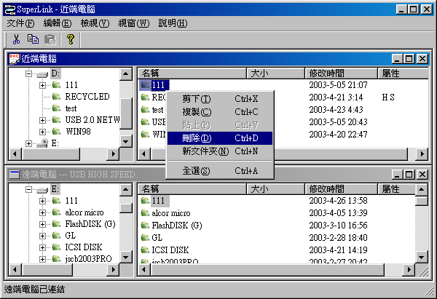
- 選擇要複製的檔案或檔案夾，然後用鼠標直接將它們拖到另一臺電腦。
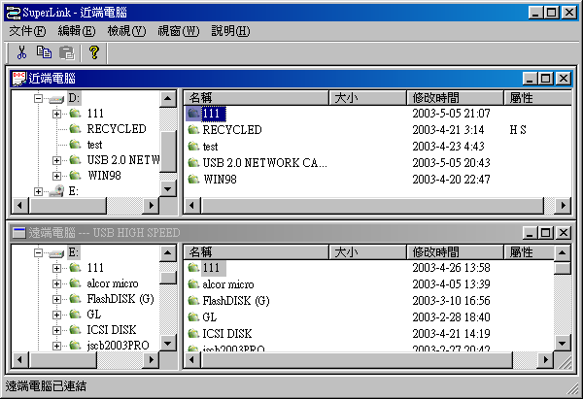
将此文件以拖放的方式复制到另一台电脑

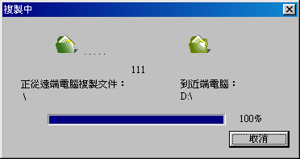
卸載USB 網絡線的驅動程式

請將USB 網絡線從USB埠撥下來！
- 從“開始”--- “程式集”---“USB SuperLink”,單擊 “Setup.exe” 開始卸載驅動程序
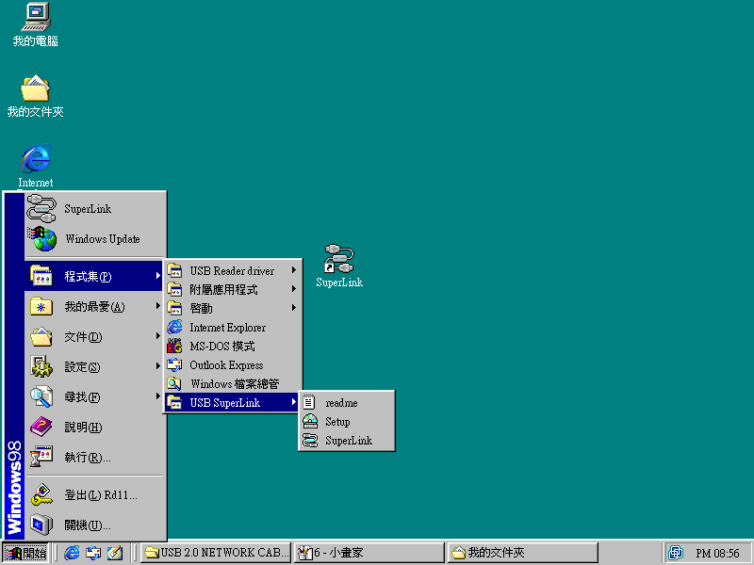
單擊它
2. 出現如下視窗，請選擇安裝語言：1. English 2. Japanese 3. Chinese(Traditional) 4. Chinese(Simplified) , 在这里选择3. Chinese(Traditional)，然后單擊“Next”，繼續卸載

3. 請選擇安裝類型： 1. USB Super Link Adapter 2. USB Virtual Network Adapter,在這里選擇1. USB Super Link Adapter ,單擊 “下一个”繼續卸載
3. 請選擇第二項 “只要移除 USB Super Link Adapter 驅動程式”,單擊 “下一個”,開始卸載USB网絡線的驅動程序
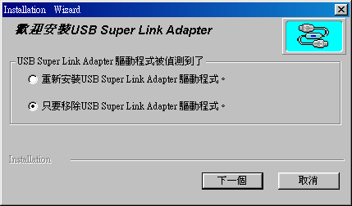
4. 單擊 “完成”,卸載完畢
